Klasa 2a

Wychowawca: mgr Józefa Ferek

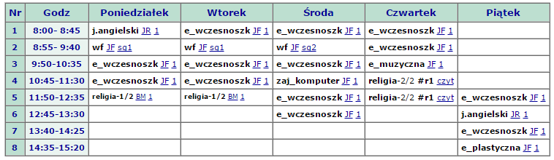

***Grupy:***

religia 1/ 2 – religia katolicka

religia 2/ 2 – religia ewangelicka